 | Министерство науки и высшего образования Российской Федерации  Калужский филиал  федерального государственного бюджетного  образовательного учреждения высшего образования  «Московский государственный технический университет имени Н.Э. Баумана (национальный исследовательский университет)»  (КФ МГТУ им. Н.Э. Баумана)
ФАКУЛЬТЕТ _ИУК «Информатика и управление»______________
КАФЕДРА __ИУК5 «Системы обработки информации»__________

ЛАБОРАТОРНАЯ РАБОТА № 3

«Документы и регистры сведений»

ДИСЦИПЛИНА: «Архитектура автоматизированных систем обработки информации и управления»

Выполнил: студент гр. ИУК5-42Б |  | _________________ ( Ли Р. В. )  (Подпись) (Ф.И.О.)
Проверил: |  | _________________ ( Тимченко Д.К. )  (Подпись) (Ф.И.О.)
Дата сдачи (защиты):
Результаты сдачи (защиты):
- Балльная оценка:
- Оценка:

Калуга, 2024
Тема:
Документы и регистры сведений.
Цель:
Ознакомиться с объектом конфигурации «Документы», журналами документов, изучить их свойства и способы создания. Научиться создавать документы и журналы документов.

Практическая часть:
Документы:
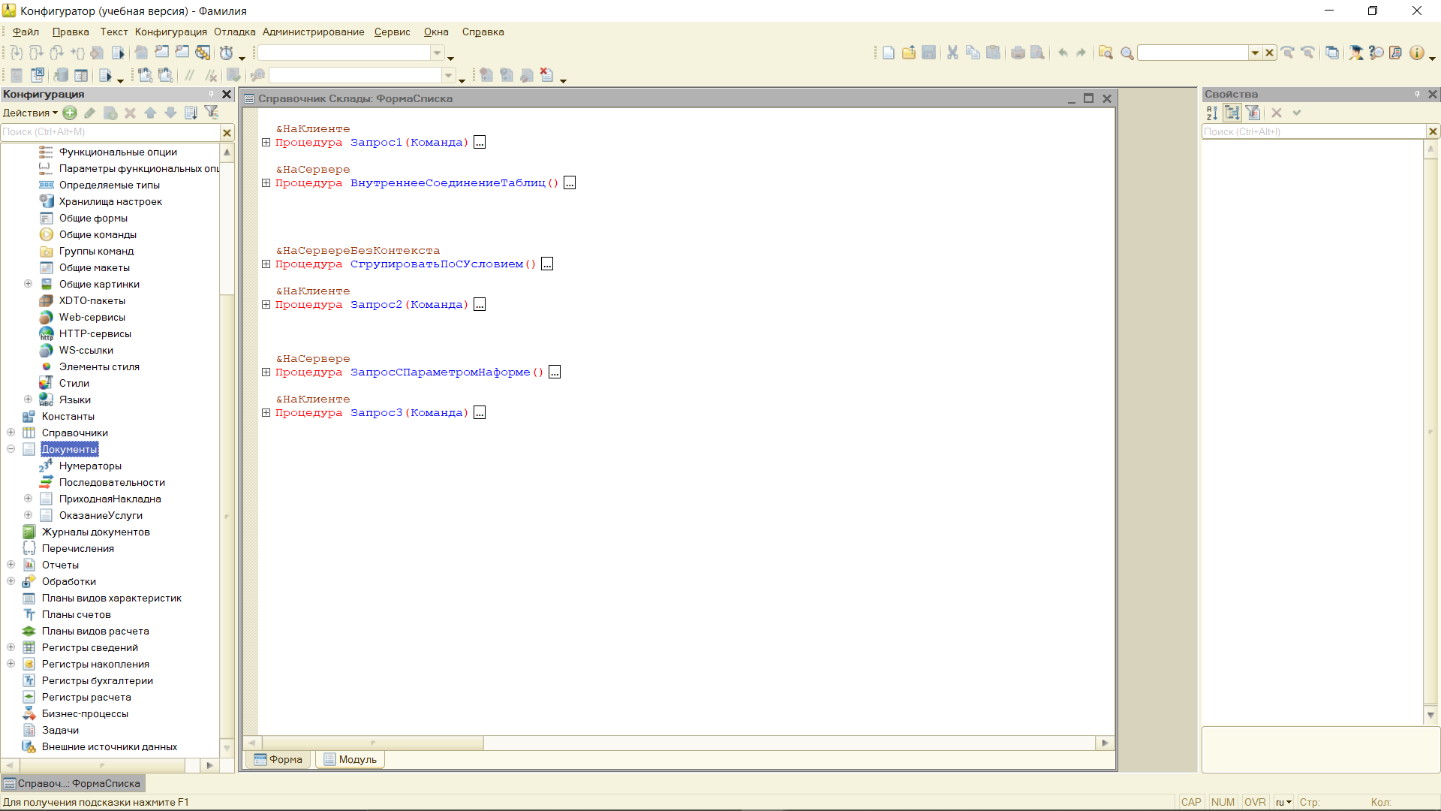
Оказание услуг:
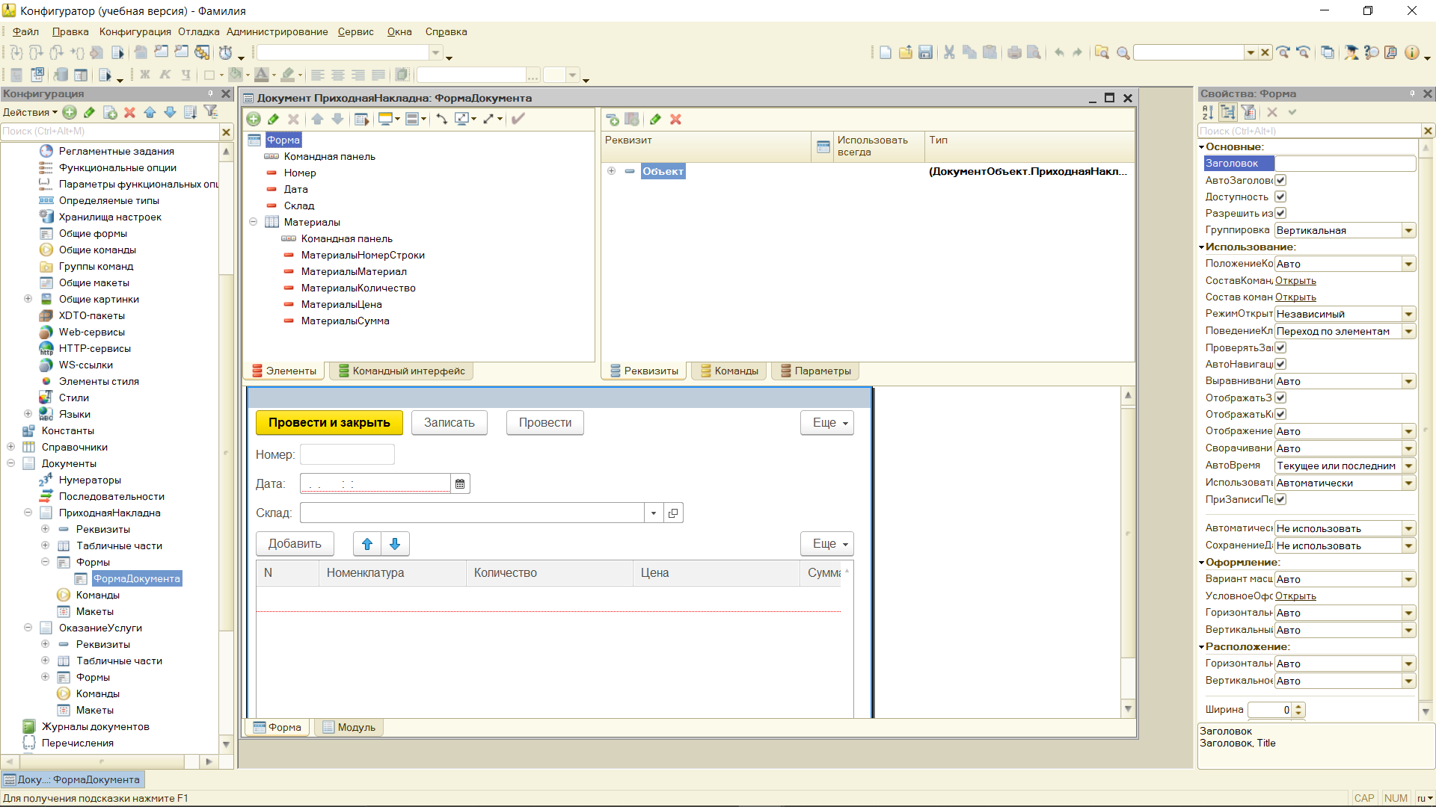
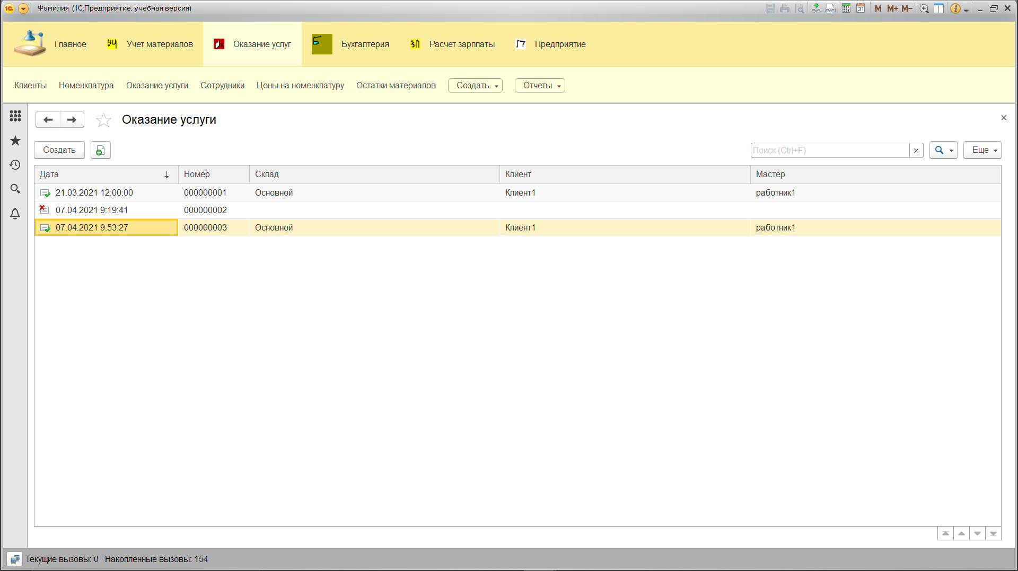

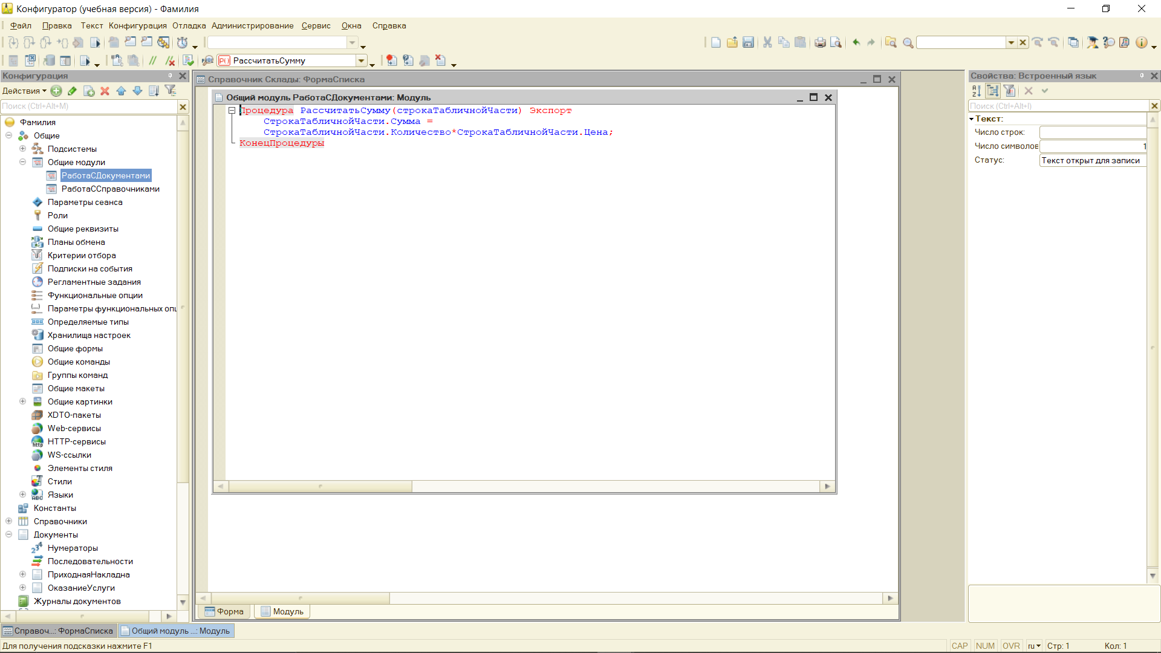
Приходные накладные:

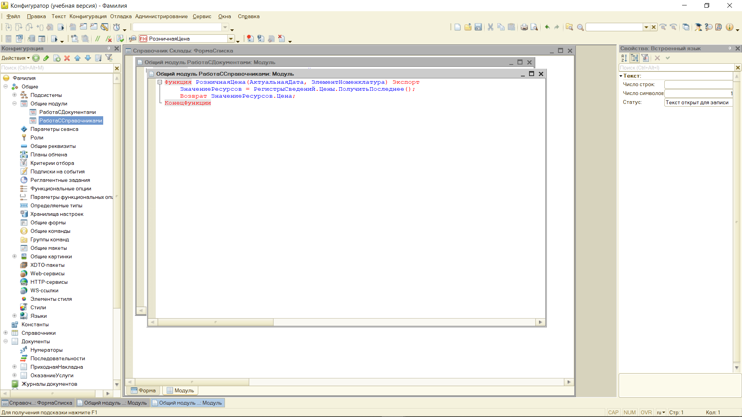

&НаКлиенте
Процедура МатериалыМатериалПриИзменении(Элемент)
СтрокаТабличнойЧасти = Элементы.Материалы.ТекущиеДанные;
СтрокаТабличнойЧасти.Цена = РаботаССправочниками.РозничнаяЦена(Объект.Дата, СтрокаТабличнойЧасти.Номенклатура);
КонецПроцедуры

&НаКлиенте
Процедура МатериалыКоличествоПриИзменении(Элемент)
СтрокаТабличнойЧасти = Элементы.Материалы.ТекущиеДанные;
РаботаСДокументами.РассчитатьСумму(СтрокаТабличнойЧасти);

КонецПроцедуры

&НаКлиенте
Процедура МатериалыЦенаПриИзменении(Элемент)
СтрокаТабличнойЧасти = Элементы.Материалы.ТекущиеДанные;
РаботаСДокументами.РассчитатьСумму(СтрокаТабличнойЧасти);

КонецПроцедуры

&НаКлиенте
Процедура МатериалыСуммаПриИзменении(Элемент)
СтрокаТабличнойЧасти = Элементы.Материалы.ТекущиеДанные;
РаботаСДокументами.РассчитатьСумму(СтрокаТабличнойЧасти);

КонецПроцедуры

Документы:

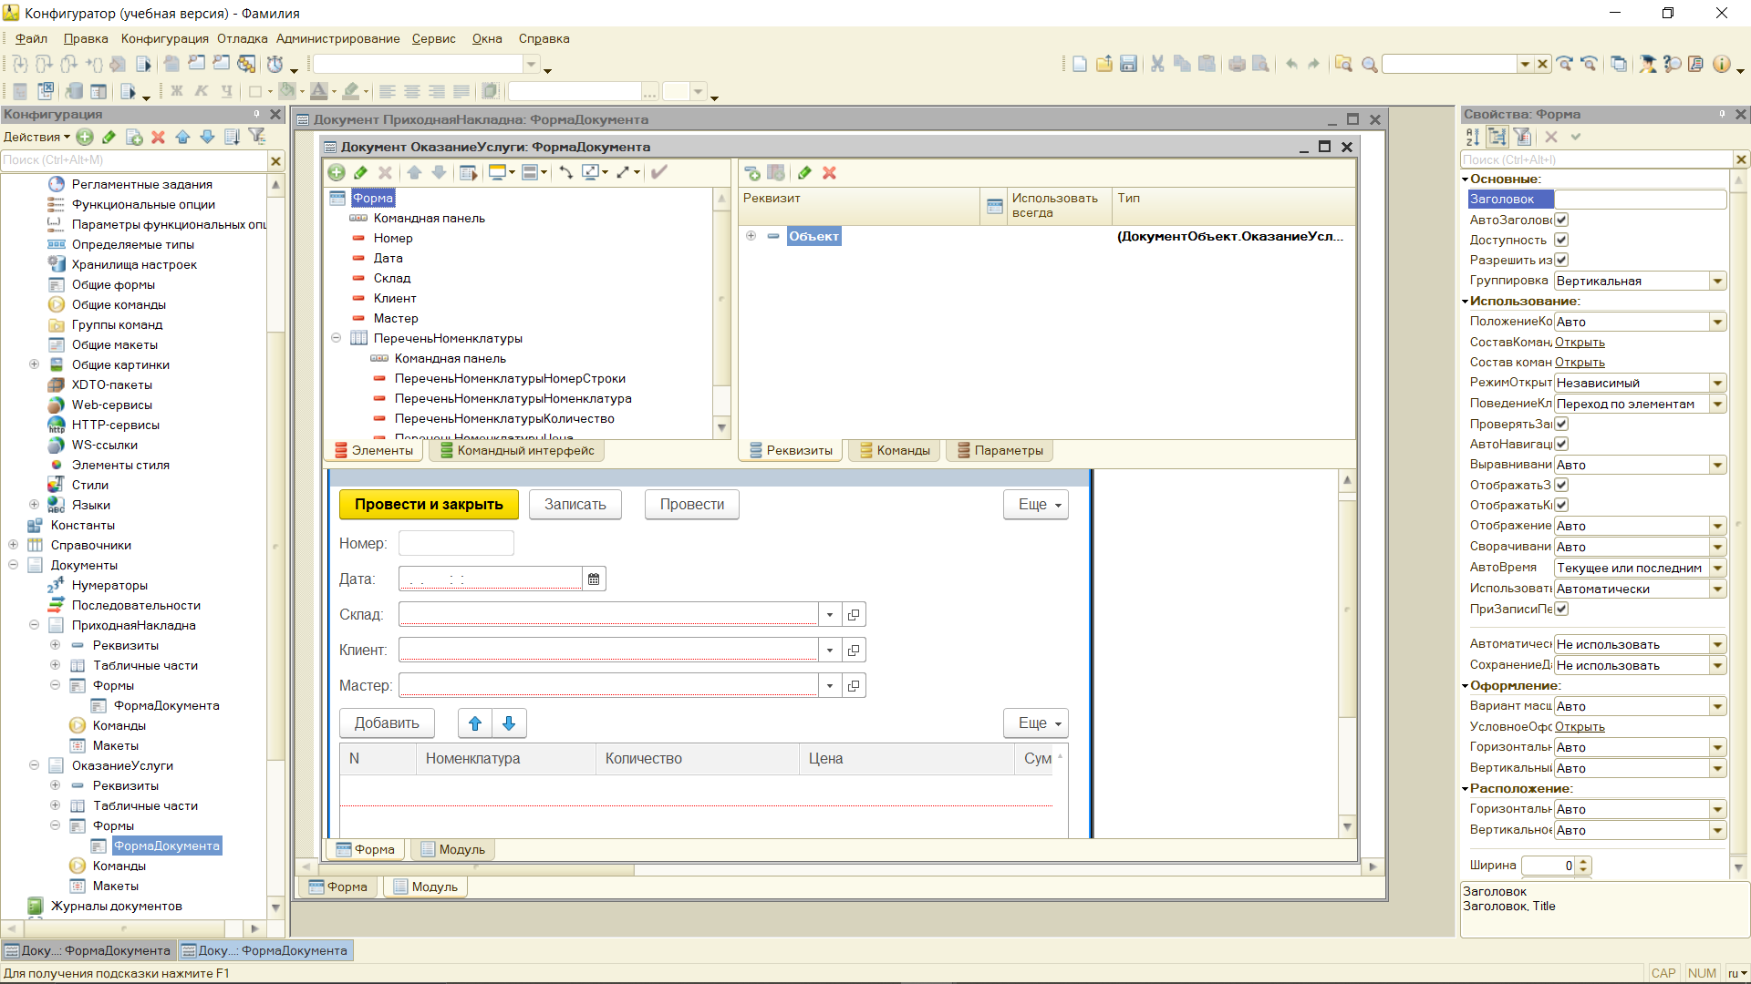

&НаКлиенте
Процедура ПереченьНоменклатурыПриИзменении(Элемент)
СтрокаТабличнойЧасти = Элементы.ПереченьНоменклатуры.ТекущиеДанные;
РаботаСДокументами.РассчитатьСумму(СтрокаТабличнойЧасти);
КонецПроцедуры

&НаКлиенте
Процедура ПереченьНоменклатурыЦенаПриИзменении(Элемент)
СтрокаТабличнойЧасти = Элементы.ПереченьНоменклатуры.ТекущиеДанные;
РаботаСДокументами.РассчитатьСумму(СтрокаТабличнойЧасти);
КонецПроцедуры
Задание:
1. Добавить в разработанную информационную базу периодический регистр сведений, содержащий данные о продажных ценах на товары/услуги, предоставляемые вашей организацией.
2. При выборе товаров в документе "Оказание услуг" осуществлять автоматическую подстановку цены актуальную на текущий момент.
Регистр сведений:
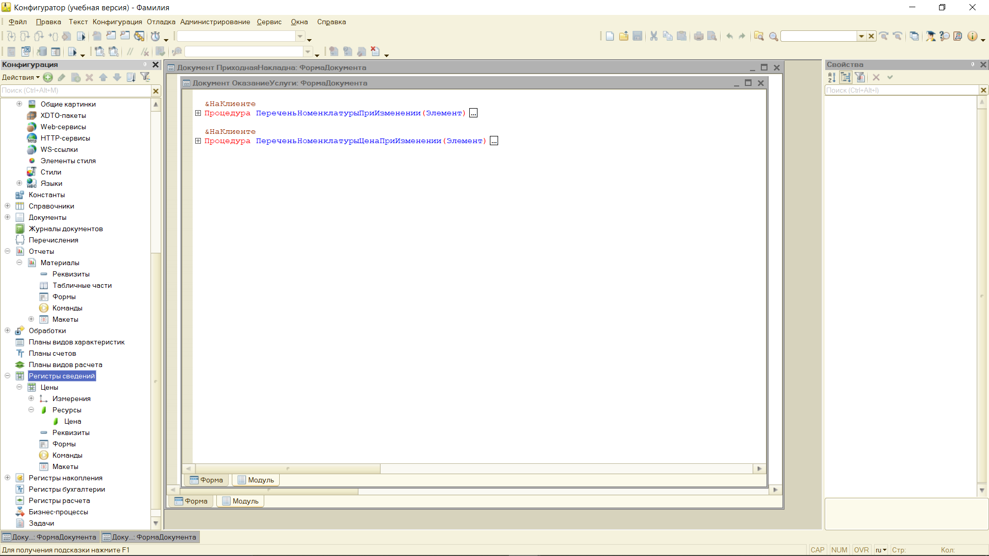
Вывод:
В ходе выполнения лабораторной работы изучен объект конфигурации «Документы», его свойства и способы создания.

Ответы на контрольные вопросы:
1. Документ в конфигурации 1С:
- Объект, предназначенный для регистрации различных хозяйственных операций.

2. Характерные особенности документа:
- Имеет уникальный номер и дату.
- Может быть проведен или не проведен.
- Обладает реквизитами и табличными частями.

3. Реквизиты и табличные части документа:
- Реквизиты — основные поля данных документа.
- Табличные части — списки, связанные с документом, содержащие строки с данными.

4. Основные формы документа:
- Форма документа.
- Форма списка документов.
- Форма выбора документа.

5. Проведение документа:
- Процесс записи данных документа в регистры для учета и анализа.

6. Создание объекта конфигурации «Документ»:
- В Конфигураторе через меню "Добавить" создается новый документ, затем задаются его реквизиты и табличные части.

7. Создание нового документа и заполнение данными:
- В режиме 1С:Предприятие через форму списка документов создается новый документ и заполняется необходимыми данными.

8. Создание собственной формы документа:
- В Конфигураторе редактируется стандартная форма документа или создается новая через конструктор форм.

9. Конструктор форм:
- Инструмент для визуального создания и настройки форм объектов конфигурации.

10. Редактор форм:
- Инструмент для редактирования свойств и структуры формы.

11. Элементы формы:
- Компоненты формы, такие как поля ввода, таблицы, кнопки и другие элементы управления.

12. События:
- Действия или изменения, которые происходят в форме и могут вызывать выполнение определенного кода.

13. Обработчик события:
- Процедура или функция, которая выполняется в ответ на событие. Создается в модуле формы.

14. Модуль:
- Программный код, связанный с объектом конфигурации, предназначенный для выполнения операций над данными объекта.

15. Общие модули:
- Модули, доступные для использования во всей конфигурации, предназначены для хранения общего кода.

16. Типообразующие объекты:
- Основные объекты конфигурации, такие как справочники, документы, регистры, которые определяют структуру и функциональность системы.

Дополнительные материалы:
1. М.Г. Радченко, Е.Ю. Хрусталева. 1С: Предприятие 8.3. Практическое пособие разработчика. – М.: ООО «1С-Паблишинг», 2014.

